Трутаев Никита, ПР23/2
Лабораторная работа №12
Тема: «Разработка тестовых модулей проекта
для тестирования отдельных модулей»

Цель: научиться разрабатывать тестовые модули для проверки работоспособности отдельных компонентов музыкального плеера: подключения к базе данных, операций с треками, воспроизведения аудио и работы элементов управления.

Ход работы

Таблица 2. Компоненты музыкального плеера для тестирования.
№ п/п | Компонент | Описание | Что проверяем
1 | DatabaseHelper | Работа с базой данных в MS SQL Server | Подключение, операции с треками, воспроизведение аудио, работа элементов управления и поиск
Продолжение таблицы 2.
2 | MusicTrack | Модель данных трека | Свойства, форматирование
3 | AudioFileReader | Чтение аудиофайлов | Длительность, воспроизведение
4 | MainForm | Пользовательский интерфейс | Кнопки, события, состояние

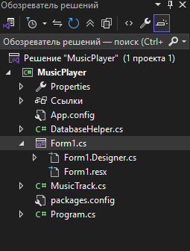
Рис. 5. Обозреватель решений проекта MusicPlayer

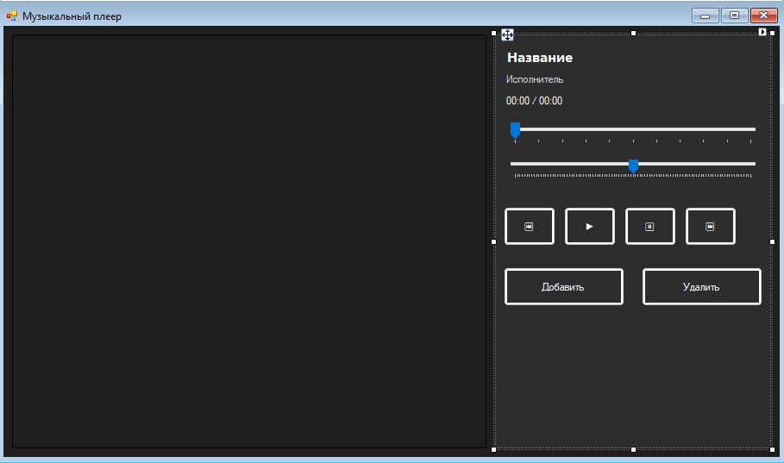
Рис. 6. Макет формы MainForm.cs

Результат работы программы:
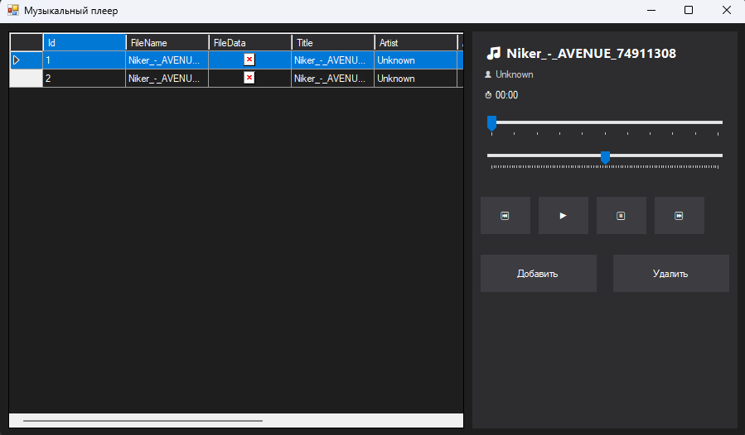
Рис. 7. Запуск приложения после добавления треков

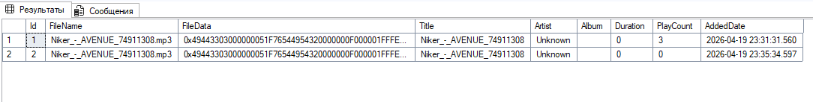
Рис. 9. Проверяем записи в базе данных

Составить и заполнить таблицы для тестирования отдельных модулей проекта.
Таблица 3. Таблица результатов тестирования DatabaseHelper.
№ п/п | Наименование теста | Ожидаемый  результат | Фактический результат | Статус
1 | Подключение к БД | Успешное подключение | Успешное подключение | Пройден
2 | Получение всех треков | Получен список треков | Получен список треков | Пройден
3 | Добавление трека | Трек добавлен, ID > 0 | Трек добавлен, ID > 0 | Пройден

Продолжение таблицы 3.
4 | Поиск треков | Найдены треки по ключевому слову | Найдены треки по ключевому слову | Пройден
5 | Удаление трека | Трек удален, метод вернул true | Трек удален, метод вернул true | Пройден
6 | Увеличение счетчика прослушиваний | PlayCount увеличился на 1 | PlayCount увеличился на 1 | Пройден
7 | Получение данных трека | Получен массив байт | Получен массив байт | Пройден

Таблица 4. Таблица результатов тестирования MusicTrack.
№ п/п | Наименование теста | Ожидаемый  результат | Фактический результат | Статус
1 | Создание объекта MusicTrack | Объект создан, поля заполнены | Объект создан, поля заполнены | Пройден
2 | Пустой объект MusicTrack | Id = 0, Title = null | Id = 0, Title = null | Пройден
3 | Форматирование DisplayName | Формат «Название – Исполнитель (Длительность)» | Формат «Название – Исполнитель (Длительность)» | Пройден
4 | Работа с Duration (TimeSpan) | Корректное сохранение времени | Корректное сохранение времени | Пройден
5 | Nullable Duration | Duration может быть null | Duration может быть null | Пройден

Таблица 5. Таблица результатов тестирования AudioFileReader.
№ п/п | Наименование теста | Ожидаемый  результат | Фактический результат | Статус
1 | Существование файла | Файл найден по указанному пути | Файл найден по указанному пути | Пройден

Продолжение таблицы 5.
2 | Чтение длительности MP3 | Длительность > 0 секунд | Длительность > 0 секунд | Пройден
3 | Инициализация WaveOut | Объект создан без ошибок | Объект создан без ошибок | Пройден
4 | Короткое воспроизведение | Воспроизведение запущено | Воспроизведение запущено | Пройден

Таблица 6. Таблица результатов тестирования MainForm.
№ п/п | Кнопка | Действие | Ожидаемый  результат | Фактический результат | Статус
1 | ▶ | Воспроизведение | Начинает воспроизведение выбранного трека | Начинает воспроизведение выбранного трека | Пройден
2 | ▶ (во время игры) | Следующий трек | Переключается на следующий трек | Переключается на следующий трек | Пройден
3 | ▶ (на паузе) | Возобновление | Продолжает воспроизведение с места паузы | Продолжает воспроизведение с места паузы | Пройден
4 | ⏹ | Пауза | Приостанавливает воспроизведение | Приостанавливает воспроизведение | Пройден
5 | ◀ | Предыдущий трек | Воспроизводит предыдущий трек | Воспроизводит предыдущий трек | Пройден
6 | ◀◀ | Первый трек | Воспроизводит первый трек в списке | Воспроизводит первый трек в списке | Пройден
7 | ▶▶ | Последний трек | Воспроизводит последний трек в списке | Воспроизводит последний трек в списке | Пройден/  Не пройден

Продолжение таблицы 6.
8 | Двойной клик | Воспроизведение | Воспроизводит выбранный трек | Воспроизводит выбранный трек | Пройден
9 | Ползунок прогресса | Перемотка | Перемещает позицию воспроизведения | Перемещает позицию воспроизведения | Пройден
10 | Ползунок громкости | Регулировка | Изменяет уровень громкости | Изменяет уровень громкости | Пройден

Таблица 7. Итоговая таблица по тестированию всех модулей проекта.
№ п/п | Наименование модуля | Всего тестов | Пройдено | Не пройдено | Процент прохождения
1 | DatabaseHelper | 7 | 7 | 0 | 100%
2 | MusicTrack | 5 | 5 | 0 | 100%
3 | AudioFileReader | 4 | 4 | 0 | 100%
4 | MainForm | 10 | 10 | 0 | 100%
ИТОГО |  | 16 | 16 | 0 | 100%

Контрольные вопросы
- Тестовый модуль — это автономный набор тестов, предназначенный для проверки отдельного компонента программы, например класса DatabaseHelper или аудиоплеера. Он нужен для автоматизации проверки корректности работы методов, быстрого обнаружения ошибок и обеспечения стабильности модуля при внесении изменений в код.
- При тестировании DatabaseHelper использовались методы проверки добавления будильника (AddAlarm), получения списка (GetAlarms), обновления (UpdateAlarm) и удаления (DeleteAlarm). Также применялись тесты на обработку граничных случаев, например вставка пустых значений (NULL) в поля Label или RepeatDays, и проверка соответствия количества параметров запроса числу столбцов в таблице.
- Тестировать каждый модуль отдельно важно, потому что это позволяет изолировать ошибку и точно определить, какой именно компонент работает некорректно. Такой подход ускоряет отладку, упрощает поиск причин сбоев и предотвращает ситуацию, когда исправление в одном модуле случайно ломает функциональность другого.
- Чтобы проверить, что трек успешно добавился в базу данных, необходимо после выполнения метода AddAlarm вызвать метод GetAlarms и убедиться, что добавленный элемент присутствует в полученном списке с правильными значениями всех полей. Альтернативно можно выполнить прямой SQL-запрос SELECT к таблице через SSMS или использовать транзакцию в тесте: добавить запись, прочитать её и затем откатить изменения.
- Тестирование аудиомодуля может выявить такие проблемы, как некорректное воспроизведение звука при одновременном срабатывании нескольких будильников, задержки при запуске или остановке трека, а также ошибки с путями к файлам, если аудиофайл был перемещён или удалён. Дополнительно могут обнаружиться утечки памяти при частом воспроизведении и некорректная работа функции откладывания (snooze), когда старый звук продолжает играть поверх нового.
- Регрессионное тестирование — это повторный запуск уже написанных тестов после внесения изменений в код, чтобы убедиться, что новая функциональность не нарушила работу существующей. Оно необходимо для выявления «регрессий» — ошибок, которые возникли в ранее работавших модулях из-за правок в других частях приложения.

